北屏乡12月社区教育活动综合简报

一、开展垃圾分类处置收缴宣讲活动

为进一步推进垃圾分类工作，建立北屏乡垃圾分类工作机制，12月5日，北屏乡社区教育学校在金龙村组织召开垃圾分类处置费收缴宣传动员活动，由陈职中主讲，参与学员50人。

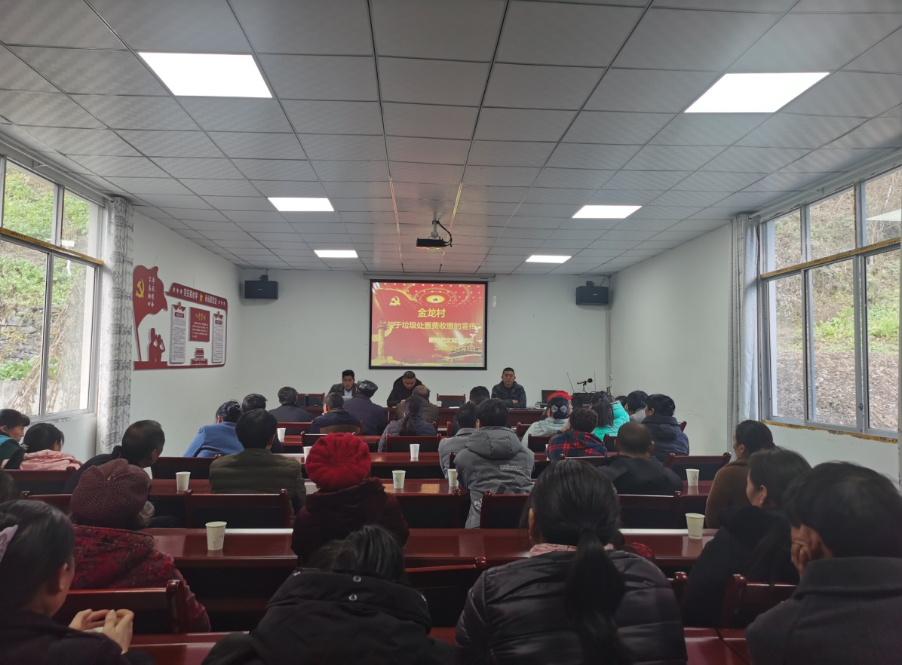宣讲会上，主要给学员讲授垃圾分类处置的收缴费标准，垃圾分类的归类类别，以及分类收运程序。让学员们深入了解垃圾的分类和处置收费情况，提高群众对垃圾分类工作的认识和积极性。

二、持续开展“脱贫攻坚理论政策宣讲”讲座

2020年12月5日，为了让群众更加了解脱贫攻坚政策，熟知脱贫攻坚政策理论，新民社区、金龙村、月峰村社区教育中心在村社区活动中心开展了专题讲座。

讲座上，详细的讲述了当前脱贫攻坚的产业补助政策，就业务工补助，家庭医生签约服务等政策，参与学员250余人。通过讲政策宣讲，让群众更加对务工、创业有了信息，激发了创业增收斗志，效果良好。

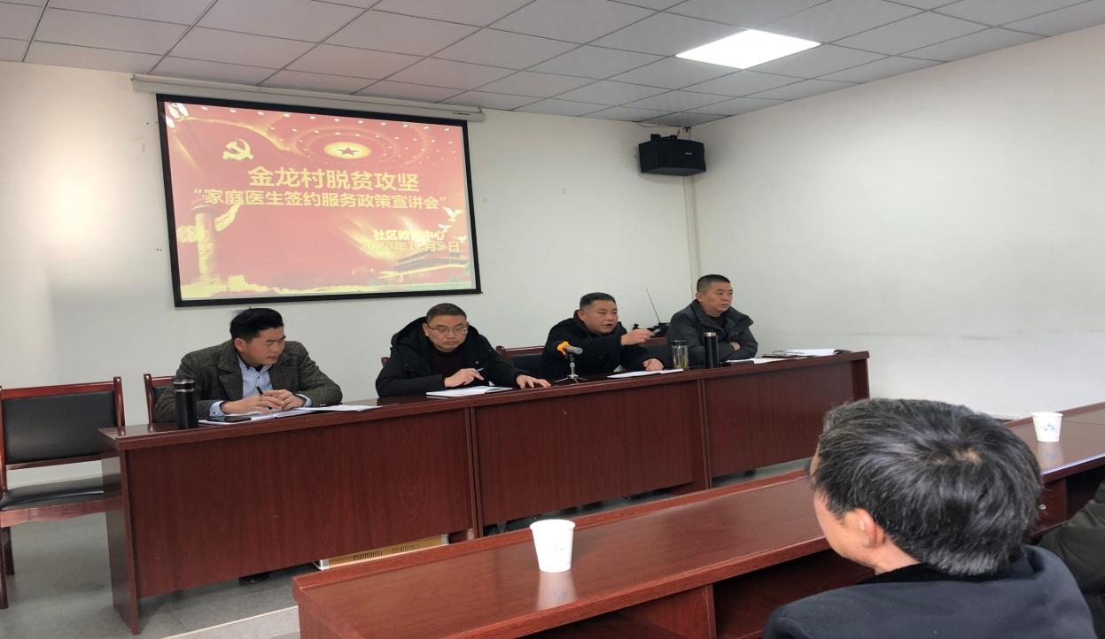

三、开展“党的十九届五中全会精神”宣讲会

12月10日至12日，北屏乡社区教育学院在新民社区、太平社区组织看展了“党的十九届五中全会精神”专题宣讲会，深入传达全会精神，并与现场听众互动交流，推动全会精神入心入脑落地生根。以及传达市委、县委相关会议精神，让群众领会党的精神，懂得党的政策。

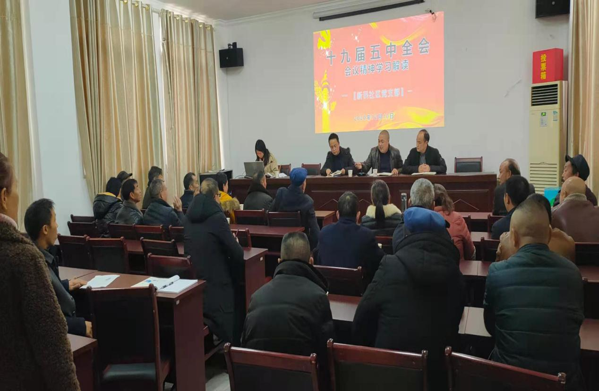党的十九届五中全会描绘了我国未来发展的宏伟蓝图，作出了应对变局、开辟新局的顶层设计，具有全局性、历史性的重大意义。要把学习好、宣传好、贯彻好全会精神，作为当前和今后一个时期全党全国的重要政治任务。既要用老百姓喜闻乐见的形式，让老百姓听得懂学得会，又要因人而异、走心走实，以微言大义为主旨，于细微处见功夫，从“细微处”凸显“大格局”，因此要有“土味”“情味”“鲜味”，才能让党的精神宣讲“飞”入寻常百姓家。

四、开展“书香润万家”家庭阅读活动。

为深入贯彻落实习近平总书记关于做好家庭工作的重要论述，切实做好引导广大家庭学习家风、培育家风、传递家风，强化思想引领和实践育人。12月21日，北屏乡社区教育学校在北屏乡中心小学举办城口县“书香润万家”家庭阅读活动，参与学员200余人。

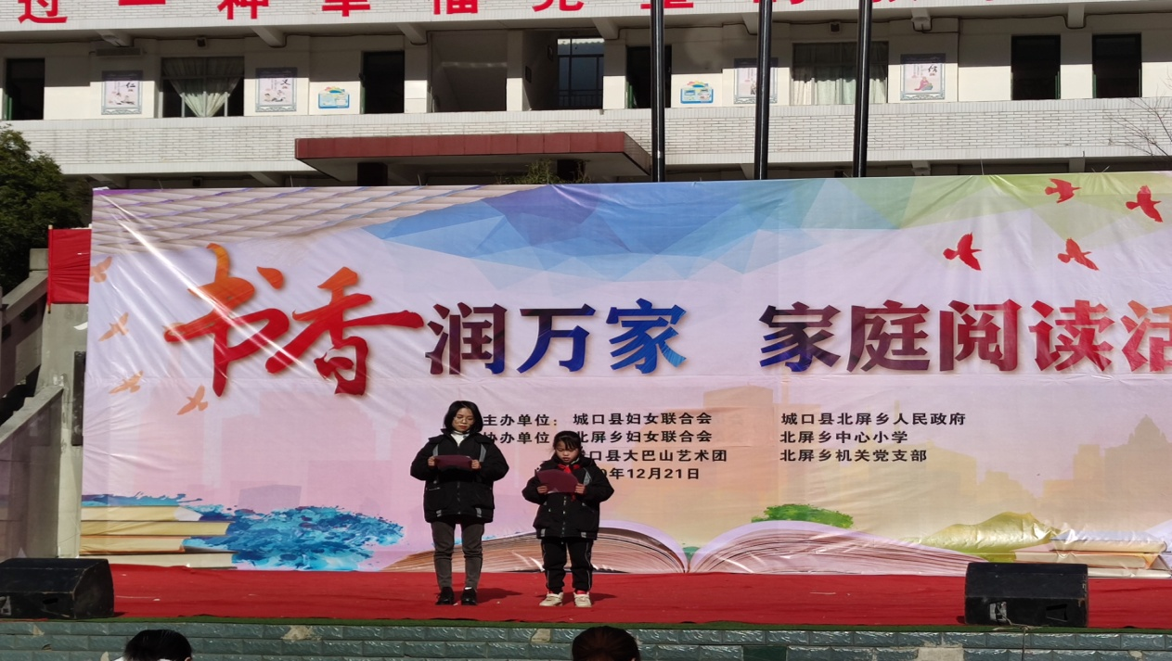活动中，还为学生们发放了诵读活动纪念品。本次活动取得了良好的成效，让学生以及家长都认识到了阅读的重要性，激发了爱阅读的兴趣爱好。

四、开展“我的扶贫故事”宣讲比赛、“话脱贫、迎元旦”文艺晚会

12月25日，北屏乡社区教育学院同乡文化服务中心一起在乡机关会议室组织开展了开展“我的扶贫故事”宣讲比赛以及“话脱贫、迎元旦”文艺晚会，参与学员90余人。

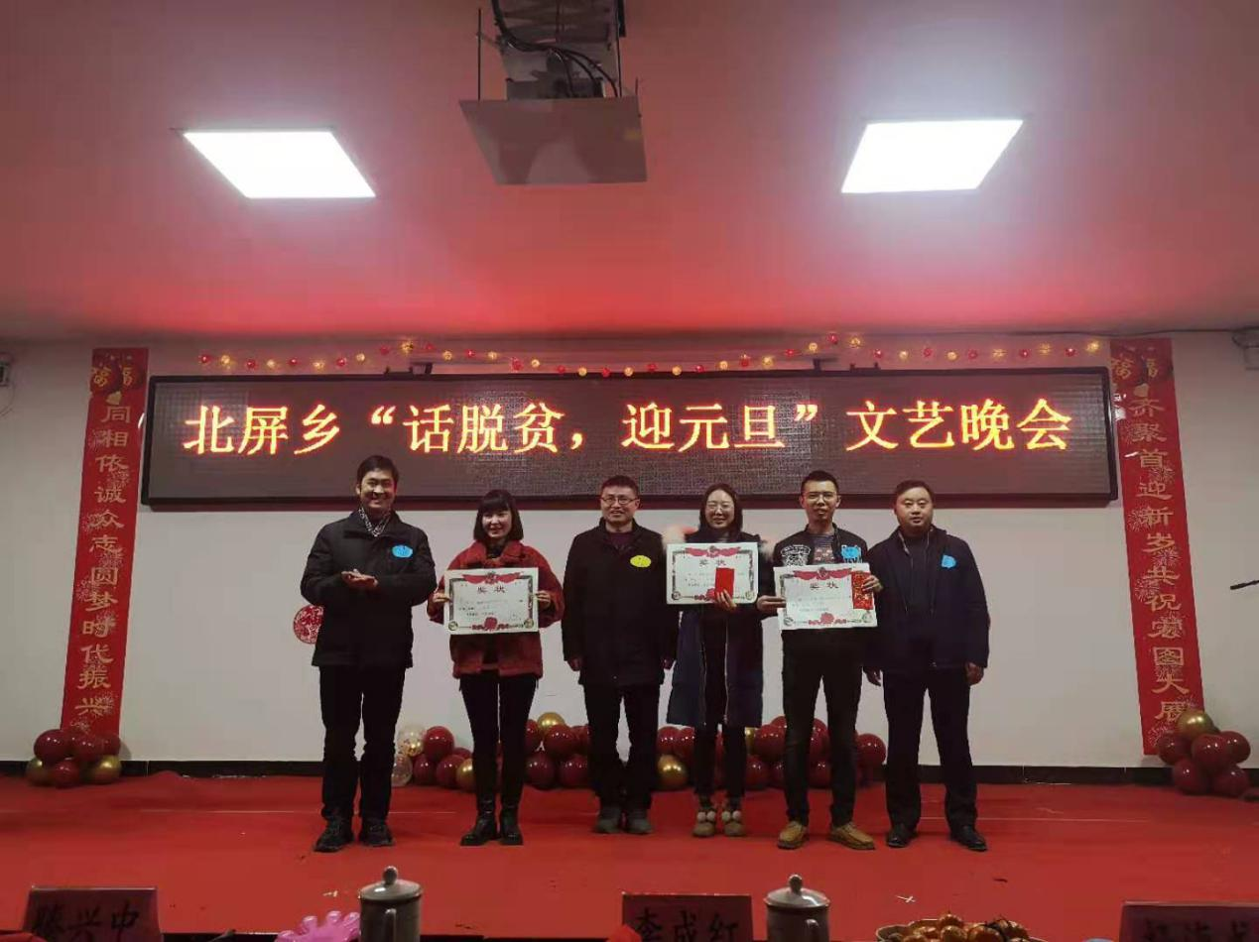活动通过机关职工讲自己的扶贫故事，和由职工自编自演的小品，舞蹈，快板等形式呈现，展示了这五年来的脱贫攻坚奋斗成果，体现出了基层干部职工锲而不舍，克服万难的积极心态，同时也丰富了全乡干部职工的精神文化生活。